Uspoređivanje brojeva do 100

1. 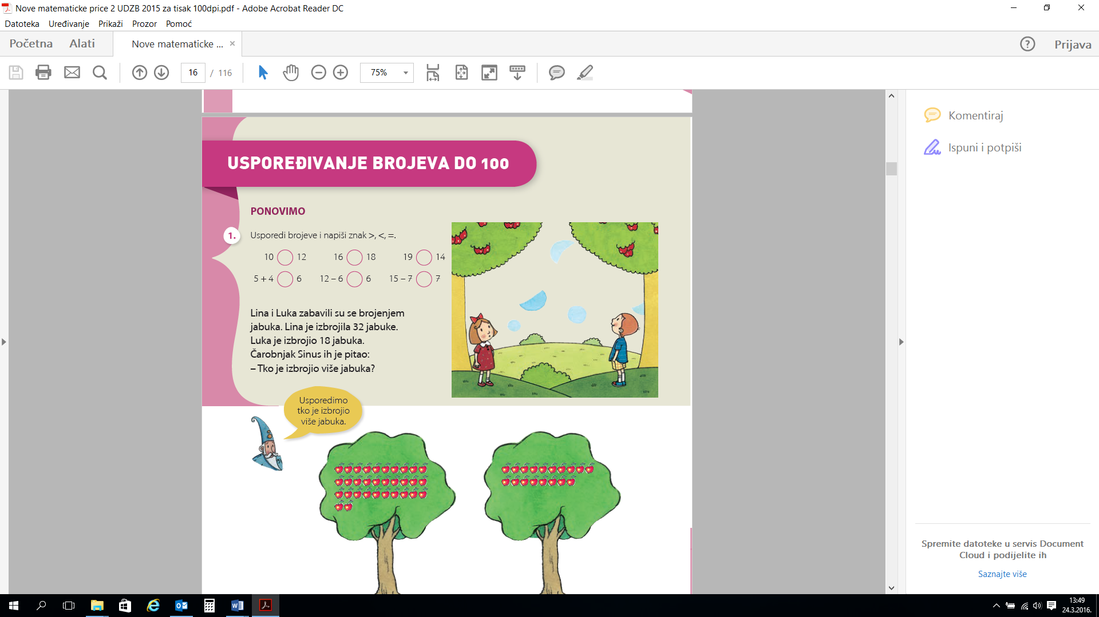Lina je izbrojila 42 jabuke. Luka je izbrojio 24 jabuka. Tko je izbrojio više jabuka?
2. Lina
3. Luka
4. jednako su izbrojili
5. Prebroji i usporedi broj jabuka na stablima.

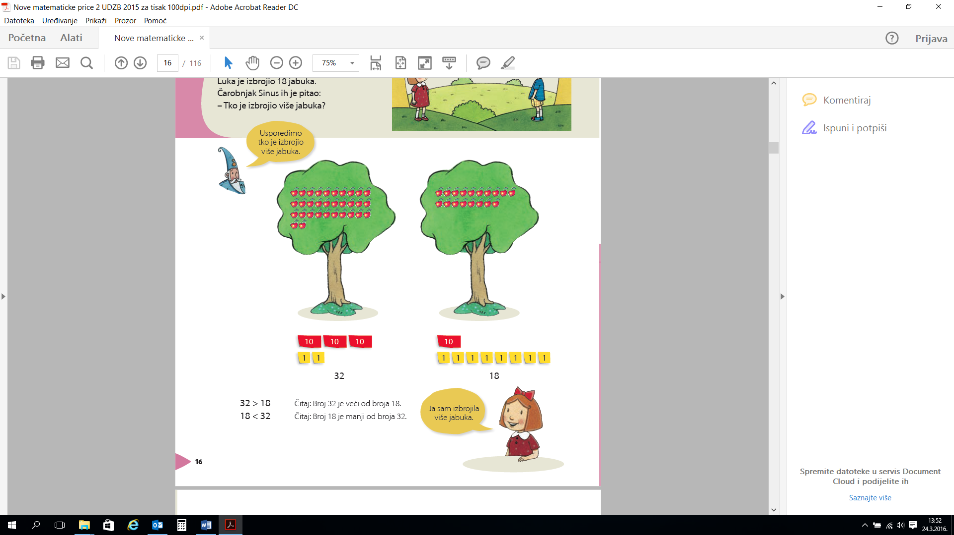

?'

32

18

1. <
2. >
3. =
4. Ako dva broja imaju jednak broj desetica, veći je onaj koji ima:
5. manje jedinica
6. isti su
7. više jedinica.
8. Usporedi i izaberi točan znak.

?'

63

67

1. <
2. >
3. =
4. Ako dva broja imaju različit broj desetica, veći je onaj koji ima:

a) manje desetica

b) više jedinica

c) više desetica.

1. Usporedi brojeve.

?'

63

72

a) <

b) >

c) =

1. Broj koji je veći od 24, a manji od 26 je broj:
2. 27
3. 25
4. 23.
5. Usporedi i izaberi točan znak.

?'

9 D 2 J

74

1. =
2. <
3. >
4. Usporedi i izaberi točan znak.

?'

4 D 9 J

5D

1. <
2. >
3. =
4. Ako vrijedi izraz 61 < x < 67, onda x ne može biti broj:
5. 65
6. 63
7. 69.